Башkортостан Республикаhы  Миеке районы муниципаль районынын Богдан ауыл советы ауыл билемеhе  Хакимиете  452071, Миеке районы, Богдан ауылы,  Яны урам, 26  тел. 3-14-43, 3-14-23 | 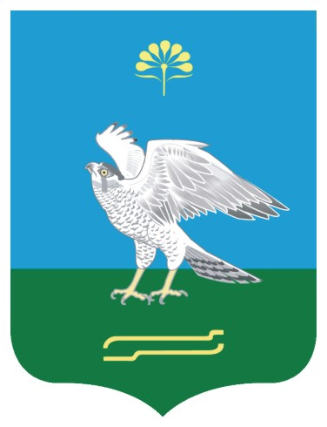 | Республика Башкортостан  Администрация сельского поселения Богдановский сельсовет муниципального района Миякинский район  452071, Миякинский район, с. Богданово,  ул. Новая, 26  тел. 3-14-43, 3-14-23
КАРАР ПОСТАНОВЛЕНИЕ
11 гинуар 2016 й. №02 11 января 2016г.

Об утверждении положения о военно-учетной работе администрации сельского поселения Богдановский сельсовет муниципального района Миякинский район Республики Башкортостан на территории сельского поселения Богдановский сельсовет муниципального района Миякинсий район Республики Башкортостан

В соответствии с Конституцией Российской Федерации, Федеральными законами 1996 года № 61-ФЗ «Об обороне», 1997 года № 31-ФЗ «О мобилизационной подготовке и мобилизации в Российской Федерации», 1998 года N° 53-ФЗ «О воинской обязанности и военной службе», 2003 года №131-Ф3 «Об общих принципах организации местного самоуправления в Российской Федерации», постановлением Правительства Российской Федерации от 27 ноября 2006 г. № 719 «Об утверждении Положения о воинском учете», Устава сельского поселения Богдановский сельсовет муниципального района Миякинский район Республики Башкортостан, ПОСТАНОВЛЯЮ:

1. Утвердить положение о военно-учетной работе администрации сельского поселения Богдановский сельсовет муниципального района Миякинский район Республики Башкортостан.

2. Утвердить функциональные обязанности должностного лица, ответственного за военно-учетную работу в сельском поселении Богдановский сельсовет муниципального района Миякинский район Республики Башкортостан.

3. Контроль за исполнением настоящего постановления оставляю за собой.

Глава сельского поселения Богдановский
сельсовет муниципального района
Миякинский район Республики Башкортостан З.Ф.Амирова

